Стан води у Дністрі у період з 11-го до 21-го серпня 2008 р.

У період з 11-го до 21-го серпня членами експедиції проводилися спостереження за станом води в річці Дністер, зокрема за коливаннями рівня, прозорістю, наявністю піни на поверхні, що свідчить про самоочищення річки.
Заміри рівня води велись щоденно в той самий час (20.00-8.00) за допомогою мірної рейки відносно попереднього рівня в см. Також проводилася оцінка змін прозорості води, прийнявши за 100% прозорість до повені. Кількість піни на поверхні води також оцінювалась у відсотках. Спостереження велися у різних місцях починаючи із м. Заліщики і далі вниз за течією. Це дало змогу стежити за змінами стану води не лише у часовому вимірі, але й на різних ділянках ріки.
Дані знімалися в наступних пунктах: с.Кулівці, с.Самушин, с.Вільховець, м. Хотин, бухта Радості, с. Слобідка Малиновецька, с. Сокіл і с. Вороновиця. Вони подані в таблиці та графіку (див. окремо).
Найкритичніша ситуація була 11-13 серпня. Вода була дуже брудною, поверхня до 40% вкрита піною. Погіршила ситуацію вода, котра прибула з Карпат, де 5 днів перед тим випали сильні дощі. Це спричинило різке збільшення рівня води. Після 13 серпня ситуація покращилась. Вода почала спадати, стала більш прозорою. В подальшому суттєвих змін рівня води не було (коливання рівня в межах 5 см). У районі водосховища (період 15-21 серпня) спостерігалася велика кількість дохлої риби, що ймовірно було спричинене впливом хімічних речовин, що були використані для знезараження води в Дністрі.
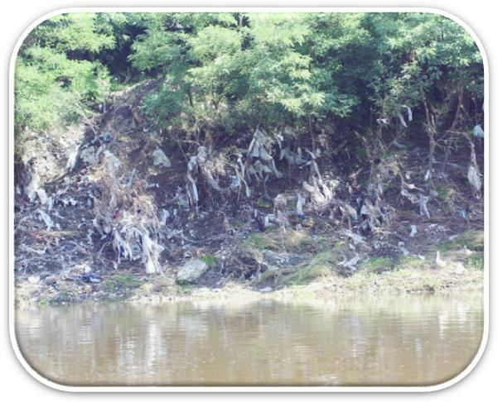
Вздовж всієї досліджуваної частини річки, на обох берегах спостерігалась велика кількість сміття, зокрема пакети та пластикові пляшки. Смуги сміття позначають рівень підйому води під час повені.

Коротка характеристика стану води в р. Дністер
Дата | 11.08.08. | 12.08.08. | 13.08.08. | 14.08.08. | 15.08.08. | 16.08.08. | 17.08.08 | 18.08.08. | 19.08.08. | 20.08.08. | 21.08.08.
Параметри
Відносний рівень води  ( см) | +2 | +65 | -30 | -30 | +2 | -5 | +2 | -2 | +2 | -5 | -2
Прозорість  (відносна, %) | 20 | 10 | 15 | 20 | 35 | 45 | 50 | 65 | 70 | 75 | 80
Кількість піни на поверхні (%) | 15 | 10 | 7 | 6 | 5 | 3 | 3 | 2 | 2 | 1 | 1
в період 11-21 серпня.

Коливання рівня води в р. Дністер

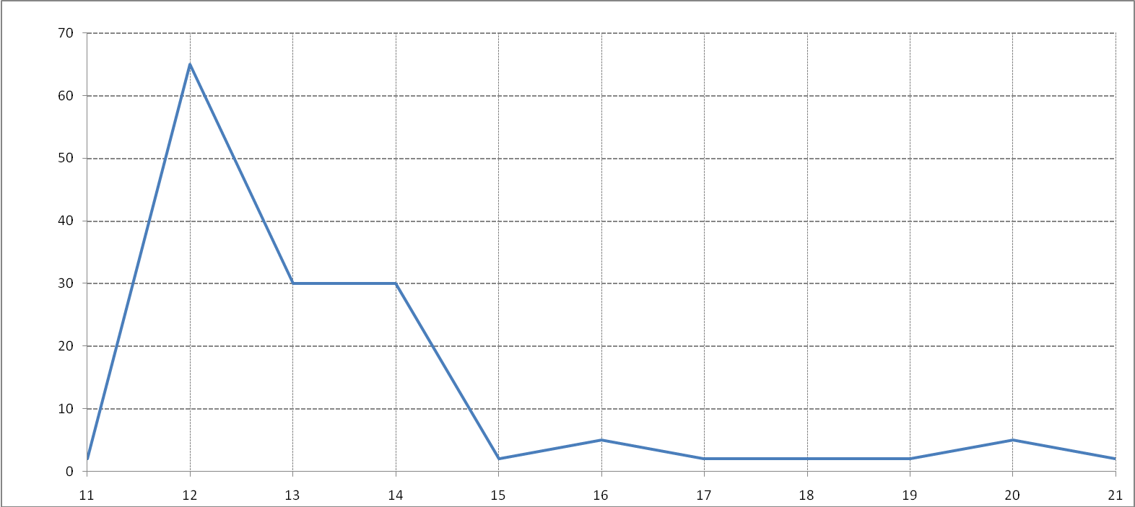
0-рівень води відносно якого спостерігаються добові коливання.
Повінь 2008 в с. Вільховець
Одним із завдань експедиції був збір матеріалів стосовно шкоди, яку спричинила повінь на р. Дністер. Основним джерелом інформації стало опитування жителів сіл, розташованих на берегах ріки. Одним з таких сіл є с. Вільховець.
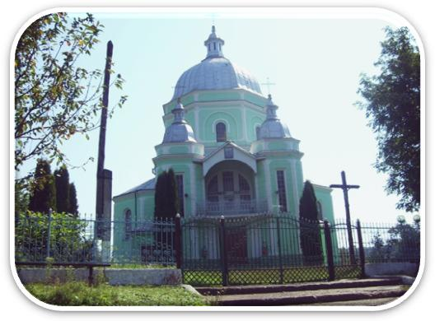
Село розташоване на лівому березі річки, відносно велике. Є церква, побудована в 1933р та реставрована в 1998р. На сьогоднішній день церква радує око як виглядом зверху, так і всередині. Також в селі функціонує школа та дитсадок.
Основним джерелом доходів людей є сезонні роботи в Києві, Польщі та Італії.
В селі існують свої легенди. Згідно з однією, навпроти села, на правому березі р. Дністер між двома пагорбами, заховане золото татар. Та заховане воно дуже хитромудро: опівночі, інколи, можна побачити як воно горить і пливе над землею, щоразу змінюючи своє положення. Так, мігруючи, воно переховується. Тому нікому до сих пір не вдалося знайти скарб. А отже в кожному з жителів села живе надія, що коли-небудь йому поталанить.
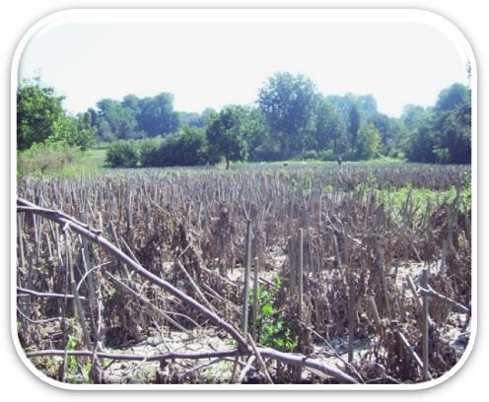
А ще люди вірять в цілющу силу води з кринички розташованої на пагорбі поблизу села. Згідно з розповідями вільхов’ян, криничку викопали турки. Зараз там стоїть великий хрест.
Що ж стосується повені, то вона завдала нищівних збитків приблизно одній третині села. Вільховець розташований на похилому березі ріки і тягнеться вздовж нього більше, ніж на кілометр. Тому найбільше постраждала прибережна частина, яка розташована відносно низько і близько підходить до води.
За словами жительки Чорної Марії Григорівни, перші два ряди будинків разом з городами було затоплено. Вся огородина знесена водою.

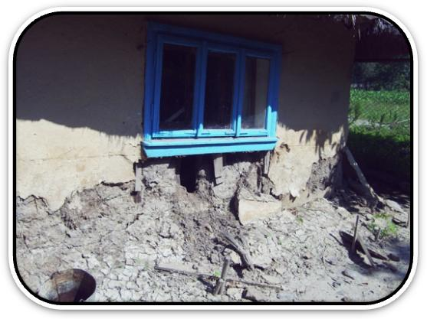
Найбільше постраждало обійстя пані Чимерейко. Її будинок затопило по віконні рами, стіни частково розмила вода, в середину нанесло мулу. Вода залишалася там чотири дні. Потім відступила, хоч загалом будинок затоплювало тричі. Збитки були частково компенсовані місцевою владою.

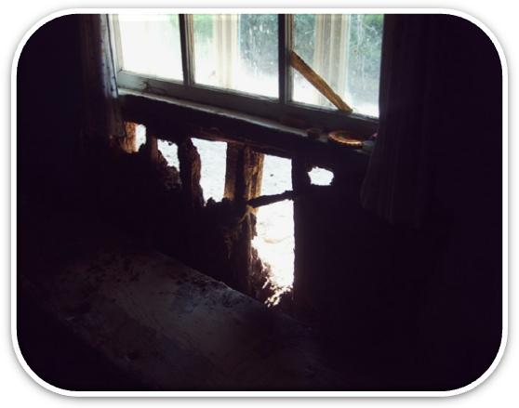

На додаток до нещастя повені в селі 8 серпня була велика буря: дощ з градом. Пошкодило лінію електропередач, а також паромну переправу. Частина села була без світла. На сьогодні все відремонтовано.
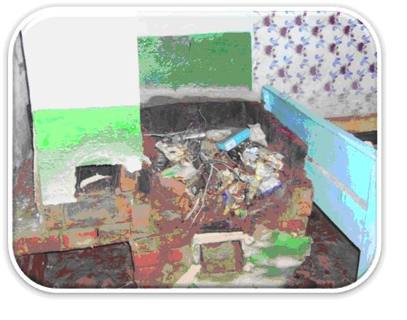
Будинок пані Чимерейко після повені.

